Инструкция по входу в личный кабинет налогоплательщика
_____________________________________________________________________________
1) ШАГ ПЕРВЫЙ. Войдите или зарегистрируйтесь, на сайте «Госуслуги» https://www.gosuslugi.ru/ , чтобы получить полный доступ к электронным госуслугам.

Используйте свои данные Паспорта и СНИЛСА, ИНН, а также собственный действующий мобильный номер (для получения сообщения).
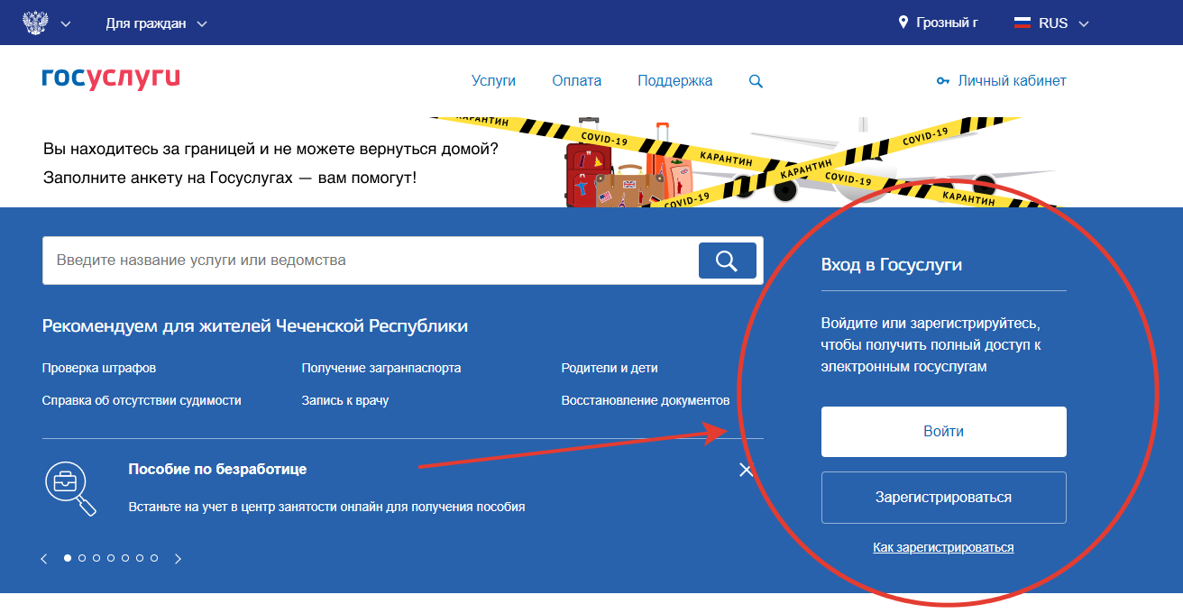
_____________________________________________________________________________
2) ШАГ ВТОРОЙ. Вам нужно будет физически пойти и подтвердить Вашу личность в ближайшем МФЦ (многофункциональный центре).

ВАЖНО: Необходимо позвонить в МФЦ и записаться на прием перед тем как туда пойти - орган не сможет Вас принять без предварительной записи. Чтобы избежать опозданий, важно быть в МФЦ заранее! Для информации: номер предварительной записи МФЦ в г. Курчалой +7(871) 229-98-19.

СТРОГО ПРИ СЕБЕ ИМЕЙТЕ: Паспорт, СНИЛС, ИНН и собственный действующий мобильный номер и Маску (без Маски не впускают по правилам безопасности).

После регистрации в МФЦ, зайдите опять на сайт госуслуги https://www.gosuslugi.ru/ и сделайте «Вход в Госуслуги» (Возможно Вам придется поменять пароль. Сохраните).
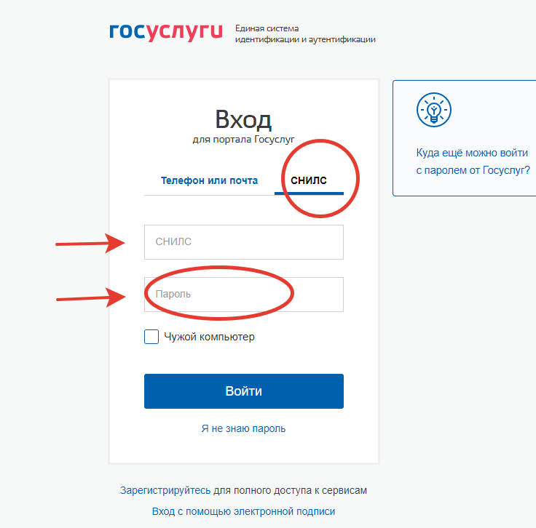
_____________________________________________________________________________
3) ШАГ ТРЕТИЙ. Вход в личный кабинет налогоплательщика на сайте «Федеральной налоговой службы» https://www.nalog.ru

Нужно войти в личный кабинет налогоплательщика (Физические лица).

Нажмите «Войти через госуслуги (ЕСИА)».
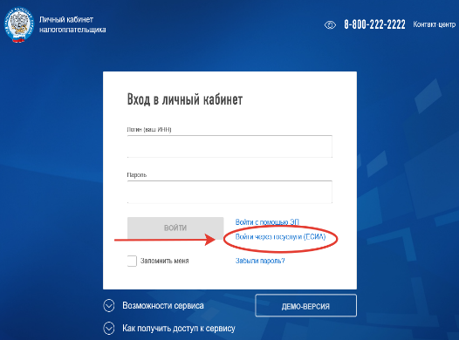

Запишите номер СНИЛС и пароль (пароль для входа в «Госуслуги», который Вы получили в МФЦ или который Вы изменили, если так сделали). Нажмите «Войти».
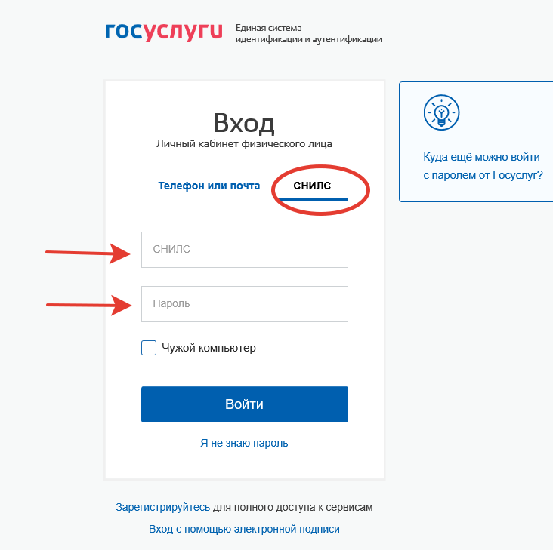
Вас могут попросить подождать. Зайдите еще раз в личный кабинет (Физические лица) примерно через 1-2 часа. Кабинет должен открыться.

4) ШАГ ЧЕТВЕРТЫЙ. Вход в личный кабинет налогоплательщика на сайте «Федеральной налоговой службы» https://www.nalog.ru

Нужно войти в личный кабинет налогоплательщика (Индивидуальные предприниматели).

Нажмите на «Учетная запись Госуслуг». Введите номер ОГРНИП, когда запрашивается.
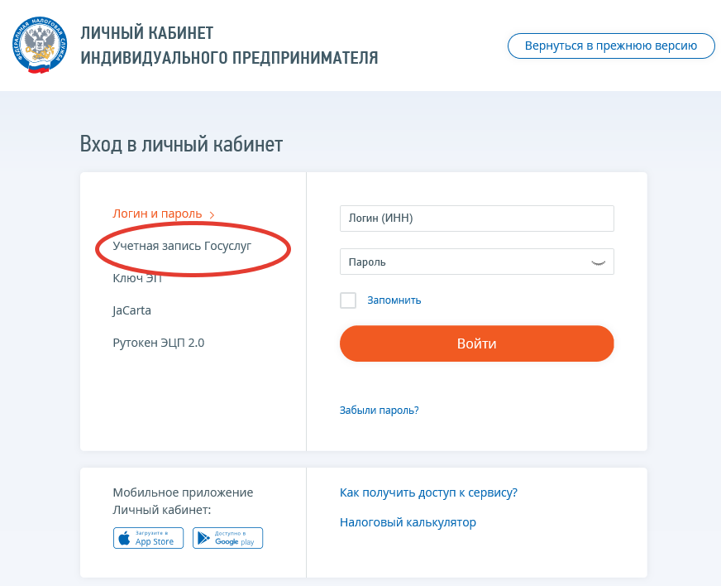
Вас могут попросить подождать. Зайдите еще раз. Кабинет должен открыться.

Если у Вас возникли проблемы, связывайтесь с МФЦ +7(871) 229-98-19 или АКМР +7(8715)-52-23-92.

